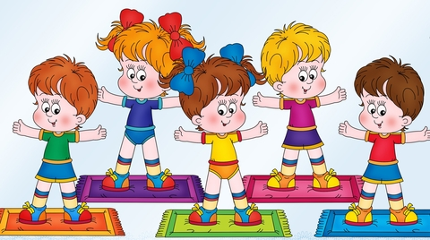

«Закаливание ребенка дошкольного возраста»

Закаливать ребенка дошкольного возраста – это выработать у него способность противостоять охлаждению. К сожалению, многие родители и даже некоторые медицинские работники считают, что маленьких детей надо не закаливать, а всячески оберегать от малейшего охлаждения. Это грубейшая ошибка. Тепличные условия не укрепляют здоровье малыша, а, наоборот, ослабляют его.
Детей надо обязательно закаливать и как можно раньше, буквально с первых дней жизни. Только делать это надо не шаблонно, а с учетом возрастных особенностей и развития. Многочисленными наблюдениями доказано, что дети, закаленные с самого раннего возраста, очень редко болеют респираторными заболеваниями, воспалением легких.
Эффект от закаливания у детей может быть достигнут только при строгом соблюдении следующих основных правил: индивидуальный подход к ребенку, постепенность и систематичность закаливания, а также положительное отношение малыша к закаливающим процедурам.
Что же такое индивидуальный подход к ребенку? Это, прежде всего учет его возраста, характера, физического развития, состояния здоровья и условий жизни.
Нельзя начинать закаливание во время болезни или сразу же после выздоровления, когда организм еще не может вырабатывать защитные реакции.
Детям ослабленным, отстающим в развитии закаливающие процедуры проводят более осторожно.
Детей, которые все время росли в «тепличных» условиях, мало пользовались свежим воздухом, ходили дома в теплой одежде и обуви, оберегались от малейшего ветерка, закаливайте постепенно.
Нельзя начинать закаливать ребенка, который только что стал посещать детское учреждение (а это иногда делается по шаблону). В это время у малыша происходит резкая смена обстановки, его организм становится более чувствительным и может дать неправильную реакцию на любую закаливающую процедуру, если он ее не получал ранее.
По-разному следует подходить к детям с различными типами высшей нервной деятельности. Дети с сильным и уравновешенным типом центральной нервной системы обычно хорошо переносят обливание ног или всего тела прохладной водой, охотно принимают душ, бегают раздетыми. И эффект от закаливания у них наступает быстрее. Если в поведении ребенка преобладает возбуждение, то ему полезнее успокаивающие процедуры, а если торможение – то возбуждающие.
Закаливание должно быть систематическим. Только в этом случае оно будет действенным. Нельзя закаливать «про запас». Только при постоянном подкреплении и тренировке, в течение круглого года вы достигнете успеха.

Виды закаливания
Существуют следующие виды закаливания: воздухом. Водой. Солнцем. Для закаливания используются различные виды гимнастики, массажа, рефлексотерапия, баня и др.

Закаливание воздухом

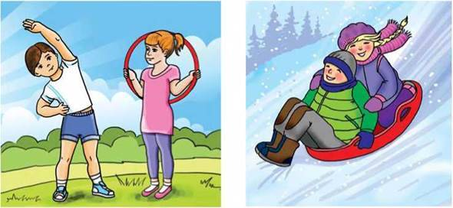
Это наиболее доступный и действенный метод закаливания. Воздух - среда, постоянно окружающая человека. Закаливающее действие воздухом связано, прежде всего, с разницей температуры между ним и поверхностью тела ребенка. Закаливание воздухом начинается с первых дней жизни ребенка. Оно повышает потребление кислорода, способствует улучшению функционирования ЦНС, нормализации сна и аппетита. Закаливание воздухом включает в себя оптимальный температурный режим помещения, использование рациональной одежды, воздушные ванны, сон на свежем воздухе, повышение устойчивости к сквознякам.
Воздушные ванны в холодное время года проводятся в комнате (комнатные воздушные ванны), в теплое время года - на свежем воздухе. Продолжительность воздушной ванны увеличивается с 3-4 минут до 1 часа. Воздушные ванны проводятся через 1-1,5 часа после еды в местах, недоступных прямым солнечным лучам. Воздушные ванны дети дошкольного возраста проводят сначала в трусах и майках, носках и сандалиях. Через две недели старшим детям можно закаливаться только в трусах и сандалиях или босиком. После прогулки руки и ноги ребенка должны оставаться теплыми.

Закаливание водой

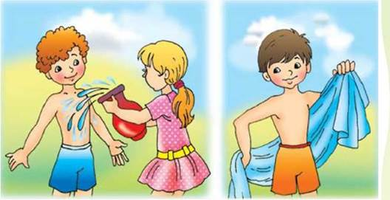
Вода - общепризнанное средство закаливания. Из всех закаливающих методов закаливание водой является самым мощным и быстрым средством. Главная функция - укрепление тела -достигается холодными ваннами, купаниями. В последнее время все шире вводятся контрастные методы закаливания: контрастный душ, влажные обтирания. умывание. Новорожденных рекомендуют умывать настоями трав, обладающих антисептическим, противовоспалительным действием (ромашка, шалфей, календула, череда, мать-и-мачеха). Дети старше 3-х лет моются водопроводной водой, в которую травы добавляются лишь по необходимости в период дефицита витаминов, после простудных заболеваний).

Обтирание сухим полотенцем
проводится перед началом влажных обтираний, как предварительная процедура. Обтирание ребенка сухой рукавицей внимает психологическое напряжение, подготавливает ребенка к проведению влажных процедур, создает положительный эмоциональный настрой. Порядок обтирания: сначала обтирают верхние конечности от пальцев к плечу, затем ноги: от стопы к бедру, затем грудь, живот и спину. Длительность одной процедуры - 1-2 минуты.
Обтирание влажным полотенцем
Самое нежное из всех водных процедур. Общее влажное обтирание здоровым детям можно проводить, начиная с 3-месячного возраста. Ослабленным детям полезно начинать с сухих обтираний куском фланели. Через1-2 недели можно перейти к влажным обтираниям варежкой из мягкой ткани, смоченной водой. Обтирание лучше делать утром после сна. Сначала обтирают руки, затем ноги, грудь, живот, спину. Обтирание лучше делать утром после сна. Продолжительность процедуры 3-4 минуты. После обтирания мать растирает кожу ребенка сухим полотенцем до появления умеренного покраснения. Начальная температура воды для обтирания детей 3-4 лет составляет +32°С, 5-6 лет до +30°С, 6-7 лет +28°С. Через каждые 2 недели ее снижают на 1°С и доводят до +22°С летом и +25°С зимой для детей 3-4 лет, до +20°С и +24°С для детей 5-6 лет, до +18°С и +22°С для детей 6-7 лет. После окончания процедуры ребенок должен быть тепло одет.

Контрастное обтирание
Далее приступают к контрастному обтиранию. Смочив в прохладной воде шерстяную рукавицу, ее выжимают, чтобы не текла, и обтирают всю руку. Затем, смочив другую рукавицу горячей водой, также делают обтирание. После этого сухим полотенцем энергично растирают кожу до появления розовой окраски и ощущения тепла. Затем последовательно растирают вторую руку, грудь, спину, ноги. Общая продолжительность процедуры около 5 минут. При хорошей переносимости температурный контраст через 2-3 дня увеличивается на 1°С. В конце концов, можно приступить к обтиранию ледяной водой (+4 ... +6°С) и очень горячей (+ 40... 41°С). Еще более резкая тонизирующая и закаливающая процедура - контрастные обтирания с последующим обливанием холодной и горячей водой.

Обливание
Водная процедура, при которой подвергаются воздействию воды отдельные участки тела или все тело. Эффект его выше чем при обтирании. Выделяют местное обливание, общее обливание. Местные обливания и ванны. Ножные ванны и обливание ног можно начинать детям с 1-1,5 лет. Лучше проводить их после дневного или ночного сна. Обливают нижнюю 1/3 голени и стопы, продолжительность обливания 20-3- секунд, ножных ванн -1-2 минуты. Для детей раннего возраста -3-5 минут. Для дошкольников начальная температура для местных процедур -+ 28 градусов С. Через одну неделю после начала закаливания температура воды снижается на 1-2 градуса С, каждые 1-2 дня, для ослабленных детей каждые 5-7 дней. Предельная температура для детей 1-3 лет+18°С, для детей 4-7 лет - +16°С. После обливания ноги растирают до появления легкого покраснения. Общее обливание можно начинать с 9 - 10 месячного возраста. Голову ребенку обливать не следует. Длительность обливания - 20-30 секунд, длительность всей процедуры - 1-3 минуты. При обливании ребенок может сидеть или стоять. Ручку душа следует держать на расстоянии 20-30 см от тела ребенка. Струя воды должна быть сильной. Обливают сначала плечи, руки, потом грудь, живот, спину (голову не обливают). После окончания процедуры кожу растирают полотенцем до легкого покраснения. Обливание поднимает тонус мышечной системы, способствует подъему энергии.

Солнечные ванны

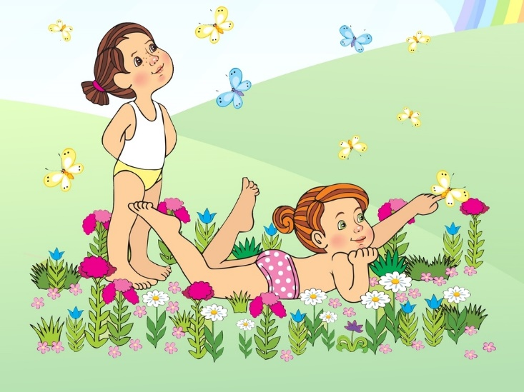
Принимают на открытой местности, при этом происходит одновременное воздействие прямых и рассеянных солнечных лучей. Продолжительность солнечных ванн для детей раннего возраста увеличивается с 2 до 18, для детей дошкольного возраста - с 4 до 33 минут. Не рекомендуется проводить солнечные ванны при температуре воздуха +12°С и выше +27°С. Наиболее целесообразно проводить солнечные ванны с 9 до 12 часов, начиная их не менее чем через 1,5 часа после еды, и заканчивают не позднее чем через 0,5 часа до еды. Голову необходимо защищать от прямых солнечных лучей.

Порядок проведения солнечных ванн:

- подготовительная световоздушная ванна в тени 10-20 минут;

- солнечная ванна;

- водная процедура / умывание, душ, купание;

- отдых в тени.

Постепенность усиления закаливающего воздействия достигается и подбором одежды: сначала надевают рубашку с коротким рукавом, через 2-3 дня - майку, через 2-3 дня оставляют в одних трусах.

Необходимо, чтобы закаливание прочно вошло в режим дня ребенка. Для этого используют прогулки, игры. Закаливающие процедуры могут быть разными в различные сезоны года. Летом – душ, общее обливание, воздушная ванна, зимой – обливание ног.
Успехов и здоровья полные кармашки Вам и вашим детям!

